Сенсорное развитие ребенка

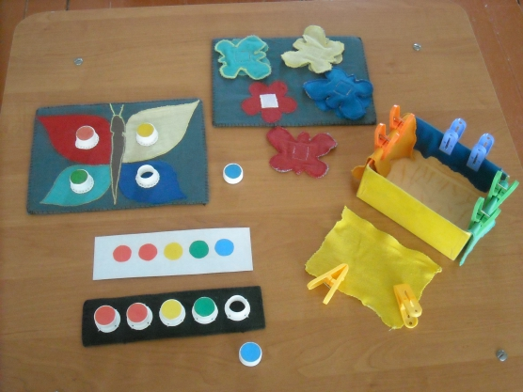
— это развитие его восприятия и формирование представлений о внешних свойствах предметов: их форме, цвете, величине, положении в пространстве, а также запахе, вкусе и т. п.
Значение сенсорного развития в раннем и дошкольном детстве трудно переоценить. Именно этот возраст наиболее благоприятен для совершенствования деятельности органов чувств, накопления представлений об окружающем мире.
Существует пять сенсорных систем, с помощью которых человек познает мир: (зрение, слух, осязание, обоняние, вкус).
В развитии сенсорных способностей важную роль играет освоение сенсорных эталонов – общепринятых образцов свойств предметов. Например, 7 цветов радуги и их оттенки, геометрические фигуры, метрическая система мер и пр.
Для развития сенсорных способностей существуют множество различных игр и упражнений. Сегодня мы предлагаем вашему вниманию мастер – класс с играми, требующими минимальных затрат времени и сил, но полезных для развития сенсорики и мелкой моторики рук детей данного возраста.
Игротека.
Игра «Чудесный мешочек»
Для игры понадобится тканевой мешочек из плотной непрозрачной ткани, в который помещаются разные по форме и фактуре предметы. Предлагаю определить на ощупь каждый предмет, не заглядывая в мешочек. Также вы можете спрятать в него музыкальные инструменты, ребенок должен угадать по звучанию, какой инструмент спрятан.
Игра «Золушка»
Перед вами лежат перемешанные семена гороха, фасоли и киндер – игрушки. За 30 секунд, вы должны их рассортировать. Когда ребенок научится делать это достаточно быстро, можно усложнить задание: например, завязать ему глаза.
Педагог: Сенсорное развитие и развитие мелкой моторики в таких играх неразрывно связаны друг с другом. Предложите ребёнку, а сейчас попробуйте сами, выполнить вот такое упражнение – надо взять 1 фасолинку большим и указательным пальцем, потом большим и средним, потом – большим и безымянным… получается? А деткам это выполнить очень трудно! Ну а если дома Вы будете устраивать вот такие тренировки, то мелкая моторика вашего ребёнка будет развиваться гораздо быстрее. А если в конце игры ребёнок откопает «клад» (маленькая игрушка или конфета, поверьте, восторгу не будет предела)!
Игра «Мозаика из бросового материала»
Подберите по желанию пуговицы разного цвета и размера или разноцветные пробки от пластиковых бутылок. Выложите рисунок, это может быть неваляшка, бабочка, снеговик, мячики, бусы и т. д. Дома можете предложить ребенку выполнить по вашему образцу. После того, как ребенок научится выполнять задание без вашей помощи, предложите ему придумывать свои варианты рисунков. В таких играх мы закрепляем формирование сенсорного эталона – цвет, а если использовать пуговицы, то и сенсорного эталона – форма (круг, квадрат, треугольник, овал).
Пальчиковая гимнастика с прищепками «Гусенок»
Педагог: Устали пальчики от такой ходьбы! Им тоже надо отдохнуть. Я предлагаю сделать пальчиковую гимнастику, которую очень любят Ваши малыши. Для этого нам понадобятся обычные бельевые прищепки. Бельевой прищепкой (проверьте на своих пальцах, чтобы она не была слишком тугой), поочередно «кусаем» ногтевые фаланги (от указательного к мизинцу и обратно) на ударные слоги стихотворения:
«Рано утром встал гусенок.
Пальцы щиплет он спросонок»
Смена рук
«Скорее корма дайте мне.
Мне и всей моей семье! »

Игра «Рисуем на крупе»
Возьмите плоское блюдо с ярким рисунком. Тонким равномерным слоем рассыпьте по нему любую мелкую крупу. Проведите пальчиком по крупе. Получится яркая контрастная линия. Попробуйте нарисовать какие-нибудь предметы (забор, дождик, волны, буквы). Такое рисование способствует развитию не только мелкой моторики рук, но и массажирует пальчики Вашего малыша. И плюс ко всему развитие фантазии и воображения.

Памятка для родителей
Детям дошкольного возраста для развития мелкой моторики необходимо предлагать:
- Упражнения с массажными шариками, грецкими орехами, карандашами, ручками, фломастерами.
- «Танцуйте» пальцами и хлопайте в ладоши тихо и громко, в разном темпе.
- Используйте с детьми различные виды мозаики, конструкторы (железные, деревянные, пластмассовые), игры с мелкими деталями, счетными палочками.
- Организуйте игры с пластилином, тестом.
- Попробуйте технику рисования пальцами. Можно добавить в краски соль или песок для эффекта массажа.
- Используйте цветные клубочки ниток для перематывания, веревочки различной толщины и длины для завязывания и развязывания.
- Включите в игры разнообразный природный материал (палочки, веточки, шишки, скорлупки, початки и т. д.) .
- Занимайтесь с детьми нанизыванием бусин, бисера, учите расстегивать и застегивать пуговицы, кнопки, крючки, молнии.
- Давайте детям лущить горох и чистить арахис.
- Запускайте пальцами мелкие волчки.
- Складывайте матрешку, играйте с различными вкладышами.
- Режьте ножницами.

